- EINLEITUNG GERÜSTE
Für Arbeiten in der Höhe werden oft Gerüste verwendet, da diese einen höheren Grad an Sicherheit bieten als einige andere Arbeitsmittel und da die Arbeiten auf einem Gerüst schneller, einfacher und auch besser ausgeführt werden können. Dennoch bleiben mit dem Arbeiten auf Gerüsten Risiken verbunden.

- ERKLÄRUNG & RISIKEN
- Gerüste sind angezeigt bei:  - Arbeiten in der Höhe  - Arbeiten wobei beiden Händen nötig sein  - Arbeiten in der Hohe mit viele Verlagerungen  - Arbeiten in der Höhe mit Materialaufbewahrung in der Nähe  - …  Gerüstarten: feste, mobile, stehende und hängende Gerüste, Rollgerüste, Dachgerüste, ...  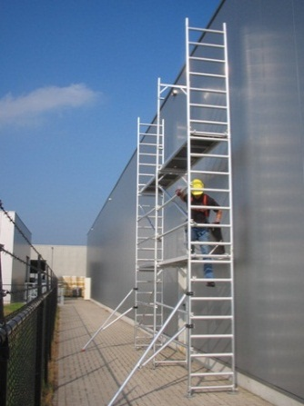  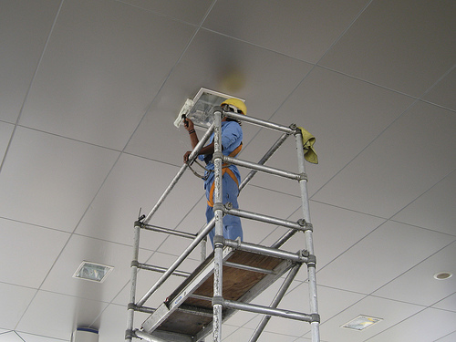 | Beispiele:  Wartung/Renovierung von Vordächern an Tankstellen  Wartung/Renovierung von Speichertanks auf Depots  Birnen wechseln  Arbeiten an den Ladestellen in Depots  Wartung/Renovierung von verschiedene Gebäuden
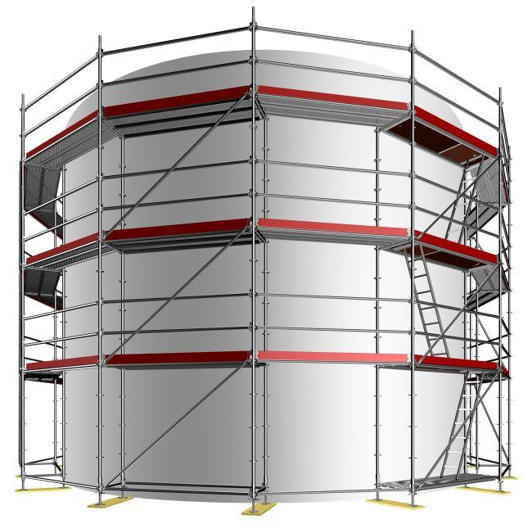

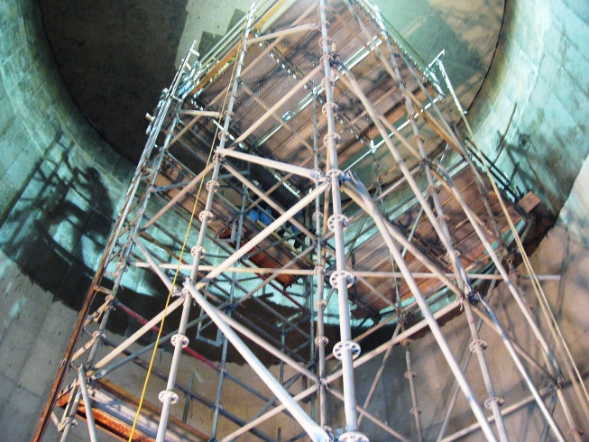

- Folgende Risiken gehen damit einher:
- Hinunterfallen von Personen
- Hinunterfallen von Materialien (Arbeitsmaterial, Gerüstteile)
- Einstürzen/Umwehen schlecht gebauter Gerüste

- SICHERHEITSANFORDERUNGEN
IMMER: CHECK
- PERSÖNLICHE SCHUTZMITTEL AUF GERÜSTEN
- Schutzhelm
- Sicherheitsschuhe oder -stiefel
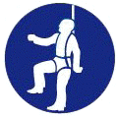
- Schutzkleidung, Brille und Handschuhe falls erforderlich
- + bei Aufbau, Änderung oder Abbau von Gerüsten
Sturzsicherung (bspw. wenn die Reling vorübergehend entfernt wird)
- VORBEREITUNG VON ARBEITEN MIT/AUF GERÜSTEN
- Auswahl des korrekten Gerüsts bezüglich
    - der Art der auf dem Gerüst durchzuführenden Arbeiten
    - welche Arbeiten gleichzeitig auf dem Gerüst ausgeführt werden
    - insgesamt erforderliche Höhe
    - Belastung des Gerüsts (statisch und dynamisch)
    - wie können die Ebenen mit Lasten erreicht werden
    - notwendige Verankerungen an Gebäuden
    - Kompatibilität mit anderen Arbeitsmitteln (z.B. Flaschenzug)
    - Befestigungsmöglichkeiten der Gerüste und Möglichkeit, sie horizontal aufzustellen
    - evtl. zusätzliche Risiken, z.B. elektrische Risiken
- Gelände vorbereiten
    - der Boden ist stabil und sicher nötigenfalls stabilisieren/fundieren
    - keine offenen Aushubarbeiten oder Tätigkeiten in der Nähe, die die Stabilität des Gerüsts gefährden (können)
    - Kontrolle Regenwasser und errosives Gelände Regenwasser umleiten
    - abschüssiger Boden -> Stützplatten gegen Verschiebungen anbringen
    - Qualität von Mauern und anderen Verankerungsstellen kontrollieren
    - Maßnahmen zum Schutz vor elektrischen Risiken Verlegen von Leitungen, Ausschalten von Hochspannungsleitungen, Isolation, Erdung
- Lagerung der Gerüstteile vor dem Aufbau
    - Lagerraum sichern und beschildern
    - Gerüstteile vorsichtig ablegen, um Schaden und Verschleiß zu verhindern
    - Kontrolle des Zustands aller Bestandteile
    - fehlende Gerüstteile ersetzen
    - Gerüstteile vor Verschmutzen und Witterungseinflüssen schützen

IMMER:
CHECK
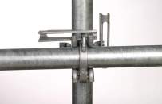
- ANFORDERUNGEN FÜR DEN AUFBAU VON GERÜSTEN
- unter Anleitung einer befugten Person (siehe Punkt 6)
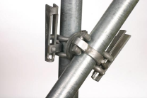
- Gerüstunterlagen müssen vorhanden sein mit:
    - Stabilitätsberechnung
    - Aufbau-, Abbau- und Umbauplan
    - Anweisungen für Aufbau, Abbau und Umbau
    - maximal zulässige Belastung
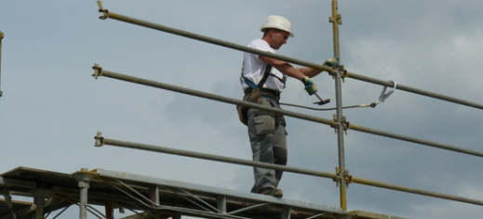
- Prüfung aller Gerüstteile
- so dicht wie möglich am Gebäude
- Gerüst ausreichend verankern an
    - Expansionsschrauben
    - Verankerungen
    - ringförmigen Verankerungen

ACHTUNG: NICHT an Geländern, Stützbalken, Regenrinnen, Dachrinnen,
Holzfensterrahmen befestigen, da diese nicht ausreichend
Festigkeit bieten
- das Stützen von Gerüsten ist notwendig zur Befestigung
    - ohne Unterbrechung an der Unterseite der Gerüste
    - bezüglich Ort und Art der Stützen halten Sie sich bitte an die Herstellerangaben
- sichere Bearbeitung der Arbeitsebenen und -absätze
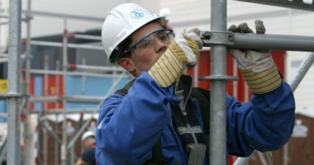
    - Bodenplanken (sauber)
    - Randsicherung (Seitenplanken)
    - Geländer (achten Sie auf die richtigen Abstände)
    - Lagerorte
    - Treppen, Stufen, Leitern
    - Schreck- oder Fallböden als Arbeitsböden > 6 m
    - auf elektrische Risiken achten
- Abdecken des Gerüsts (mit Netzen, Wellblech, ...)
    - Verhinderung des Herunterfallens von Gegenständen
    - Schutz der Umgebung vor Belastung
    - Schutz der Arbeitnehmer vor Witterungseinflüssen
ACHTUNG: Dies wirkt sich auf den Einfluss des Windes auf das Gerüst, die
Mauerverankerungen und die Verbindungsstücke der Mauer-
verankerungen aus. Dies kann somit nicht bei jeder Art von Gerüst
erfolgen (z.B. Rollgerüste)
- ausreichende und korrekte Beschilderung von nicht fertig gestellten Gerüsten
- hängen Sie die rote Gerüstkarte auf, solange das Gerüst noch nicht fertig ist (siehe Punkt 5.b)

IMMER:
CHECK
- ZUGANG ZUM GERÜST
- ausreichende und sichere Zugänge, wie
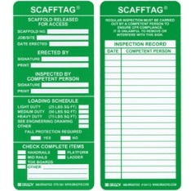
    - Laufbrücken
    - Stufen – Montage nach Herstellerangaben
    - Überläufe
    - Leitern – an der kürzesten Seite und an der Innenseite des Gerüstfußes befestigt
    - Neigungsebenen
- alle Zugänge mit einer gültigen Gerüstkarte versehen (Scafftag)
- der Zugang zu den Treppenabsätzen muss eine sichere Evakuierung gewährleisten
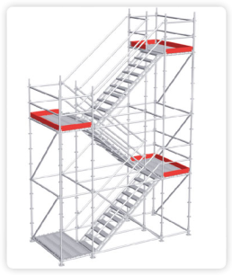
    - nötigenfalls durch Treppentürme
- Lift als Zugang muss auch Personen befördern können
- KONTROLLE VOR GEBRAUCH
- Kontrollieren Sie das Gerüst anhand einer CHECKLISTE:
    - anhand aller Aspekte aus Punkt 3 und 4
    - bewahren Sie die Checkliste auf
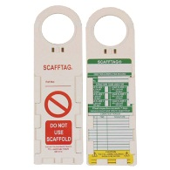
- hängen Sie an allen Zugängen eine ausgefüllte Gerüstkarte gut sichtbar auf:
    - Kontrolle OK : grüne Gerüstkarte
    - Kontrolle nicht OK : rote Gerüstkarte mit Verbot
- ANFORDERUNGEN MITARBEITER
- Gerüstbauer (Aufbau, Abbau, Umbau) sorgt für:
    - eine befugte Person mit den erforderlichen Kenntnissen zur Erstellung der Gerüstunterlagen und –Anweisungen (falls diese fehlen)
    - eine Schulung für alle Gerüstbaumitarbeiter zum Verständnis des Gerüstplans, zur sicheren Durchführung ihrer Arbeiten und zur Erkennung der Risiken
- Gerüstnutzer (Gerüst als Arbeitsplatz) sorgt für:
    - eine befugte Person mit den erforderlichen Kenntnissen zur Nutzung des Gerüsts, Kontrolle vor Gebrauch (siehe oben), Kontrolle und Maßnahmen gegen Risiken
    - eine Schulung für alle Gerüstmitarbeiter, um Maßnahmen vor Sturzrisiken zu treffen und die Anweisungen zur sicheren Nutzung einzuhalten

IMMER
CHECK
- WARTUNG UND INSPEKTION
- Arbeitsebenen müssen gut gewartet sein / achten Sie auf das Wetter
- Inspektion/Kontrolle vor der Nutzung (siehe auch Punkt 5)
    - vor Beginn der Arbeiten
    - nach längerer Zeit ohne Nutzung
    - nach jeder Änderung
    - nach jedem Unfall
- ROLLGERÜSTE UND TURMGERÜSTE – SPEZIELLE ANFORDERUNGEN
- 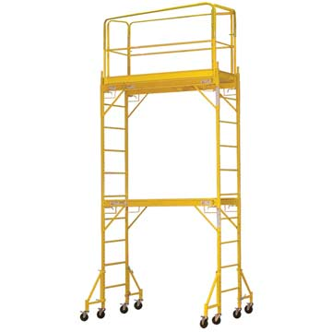Höhe/Breite-Verhältnis < 3
1
3
- stabiler Untergrund
- Räder blockiert während der Arbeit
- Gebrauchsanweisung vorhanden
- Betreten nur entlang der Innenseite
- besonderes Augenmerk auf Stabilität
- Vorsicht beim Verschieben (Unebenheiten und Hindernisse)

KUWAIT PETROLEUM NORTH WEST EUROPE

DOCUMENT TITLE: TSR - Arbeiten in der Höhe - Gerüste

DOCUMENT NUMBER: KPNWE.WI.11.HSCO.058

REVIEW NUMBER: 1

EFFECTIVE DATE: 06 Jul 2020

NEXT REVIEW DATE: 06 Jul 2023
..

CONFIDENTIALITY:
The information contained in this document is confidential to Kuwait Petroleum International Ltd. Copyright © Kuwait Petroleum International Ltd. Copying of this document in any format is not permitted without written permission from the management of Kuwait Petroleum International Ltd.

This document is reviewed and approved according to the released online Document Approval Flow

Prepared by: | Operational Assistant | An Cornelis
Reviewed by: | Operational Assistant | An Cornelis
Approved by: | QHSSE Manager | Gerardus Timmers

*Access rights: Generally Accessible

Reviews Summary

Review date | Review reference | Review details | Review version
01 Dec 2017 |  |  | 0
06 Jul 2020 | -- | minor changes | 1

